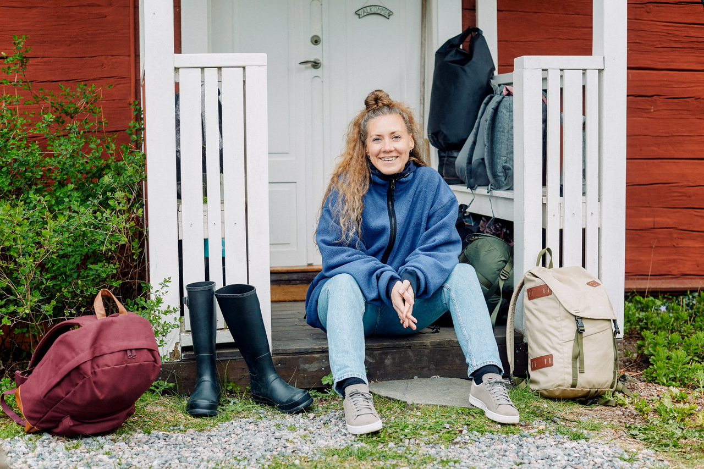  Sosiaalisen kuntoutuksen tiimi työskentelee koko Länsi-Uudenmaan alueella.  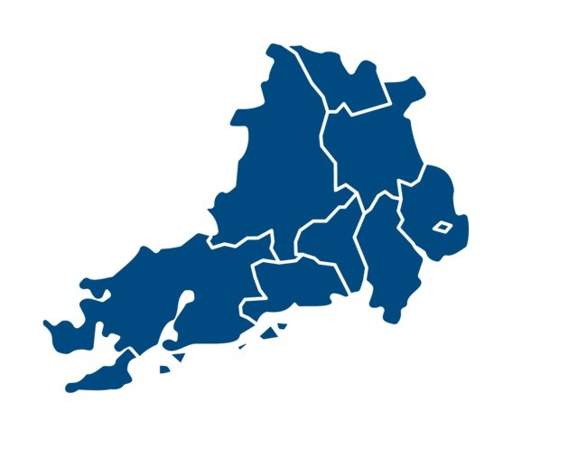  Lisätietoa  www.luvn.fi sosiaalinen kuntoutus  Seuraa meitä somessa  LUVN sosiaalinen kuntoutus ja Espoon työpajatoiminta | Facebook  LUVN sosiaalinen kuntoutus ja Espoon työpajatoiminta (@soskujaespoontyopajaluvn) • Instagram-kuvat ja -videot
  Kun pohdit asiakkaallesi sosiaalista kuntoutusta
  Sosiaalisesta kuntoutuksesta hyötyvällä asiakkaalla voi olla esimerkiksi:
  - tarve selvittää laajemmin kuntoutustarpeita ja tukea palveluiden piiriin
  - tarve voimavarojen ja sosiaalisen toimintakyvyn vahvistamiselle
  - tarve tehostetulle ja tavoitteelliselle tuelle
  - tarve kotoa ulos päin suuntaavalle ja elinympäristöä laajentavalle työskentelylle
  - haasteita elämänhallinnassa ja/tai arkielämän taidoissa​ tai
  - haasteita sosiaalisissa suhteissa​ tai sosiaalisissa taidoissa
  Kysy lisää: koordinaattori Saara Lipponen saara.lipponen@luvn.fi
  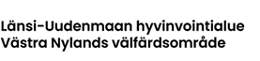
  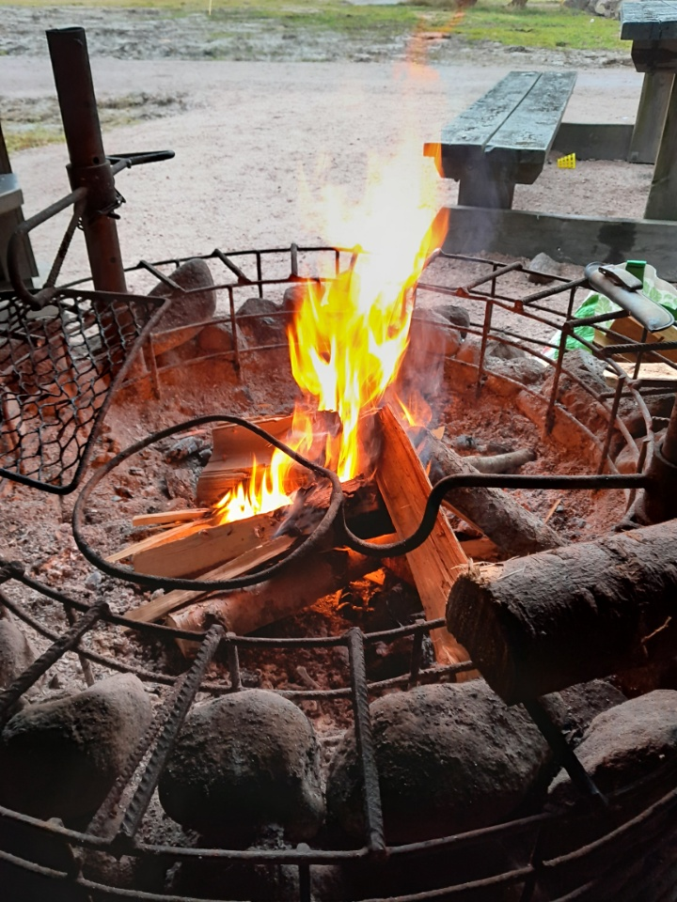
  Sosiaalinen kuntoutus
    - Työllistymistä edistävät palvelut
  Mitä on sosiaalinen kuntoutus?  Palvelumme on suunnattu 18–65-vuotiaille länsiuusimaalaisille, jotka ovat työttömänä tai työelämän ulkopuolella ja joilla on halua kuntoutua ja kartoittaa omia tulevaisuuden mahdollisuuksia. Sosiaalisen kuntoutuksen tavoitteena on vahvistaa sosiaalista toimintakykyä ja edistää osallisuutta. | Sosiaalinen kuntoutus on sosiaalipalvelu, jossa tarjoamme Sinulle tukea työllistymisen ja osallisuuden edistämiseen. Palvelusta voit saada esimerkiksi:  - tukea voimavarojen ja elämänhallinnan vahvistamiseen  - tukea oman tulevaisuuden suunnan löytämiseen  - tietoa ja tukea erilaisiin osallistumisen mahdollisuuksiin  ”Palvelusta saa hyvin tukea arjen haasteissa” - asiakas  Miten sosiaaliseen kuntoutukseen?  Sosiaaliohjaaja tai sosiaalityöntekijä Työllistymistä edistävissä palveluissa tekee kanssasi palvelutarpeen arvioinnin ja ohjaa sinut sosiaaliseen kuntoutukseen tai muihin tarpeesi mukaisiin palveluihin.  Lisätietoa Työllistymistä edistävistä palveluista: Työllistymistä edistävät palvelut | Länsi-Uudenmaan hyvinvointialue | 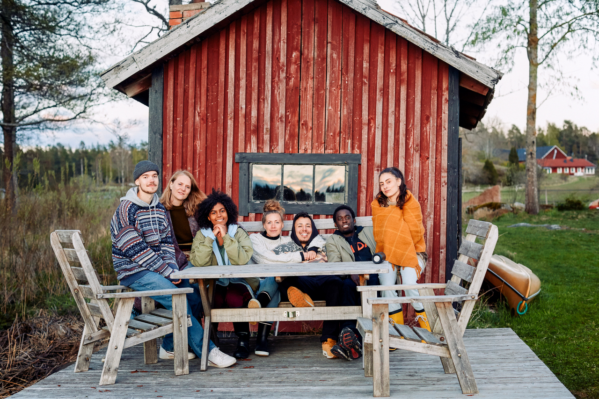  Miten sosiaalinen kuntoutus etenee?  Sosiaalisessa kuntoutuksessa kanssasi työskentelee oma sosiaaliohjaaja, jonka kanssa suunnittelet kuntoutusta oman tavoitteesi pohjalta.  Tärkeää on, että sinulla on oma toive muutokseen ja pystyt sitoutumaan tavoitteelliseen työskentelyyn.  Sosiaaliohjaajan yksilötyön rinnalla voit osallistua sosiaalisen kuntoutuksen ryhmätoimintaan.  Yhdessä sosiaaliohjaajan ja omatyöntekijän verkostotapaamisissa arvioitte kuntoutuksen etenemistä. Enimmäisaika sosiaaliselle kuntoutukselle on 18 kk.  Palvelu on sinulle vapaaehtoista ja maksutonta.

